Врачи отделения

Врачи отделения
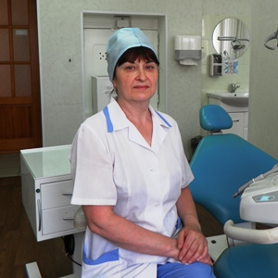
Калашникова Ольга ВадимовнаЗав. отделения, врач-стоматолог-терапевт, высшей категории, №0154180254851 от 20.12.2014
Щербакова Нина Борисовнаврач-стоматолог-терапевт, высшей категории, 0154180256332 от 21.02.2015

Французова Алита Романовнаврач-стоматолог-терапевт, высшей категории, 0154180533397 от 11.06.2016
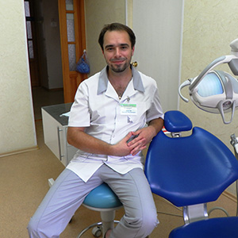
Долгов Ярослав Михайловичврач-стоматолог-терапевт, первая категория №00154080007882 от 29.09.2018
Суханов Антон Андреевичврач-стоматолог-терапевт, высшей категории, №0154180533391 от 11.06.2016
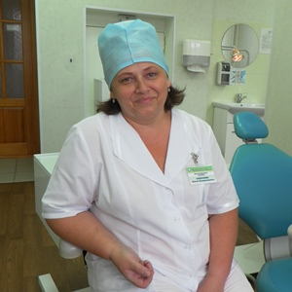
Алексеева Елена Владимировнаврач-стоматолог-терапевт, высшей категории, А №2044453 от 07.06.2014
Серова Анна Александровназубной врач, высшей категории, 0754240401465 от 19.12.2014
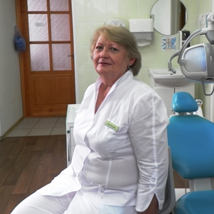
Прожога Нина Павловнаврач-стоматолог-терапевт, высшей категории, №0154180637711 от 17.12.2016 г.
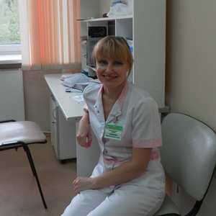
Солобаева Марина Анатольевнаврач-стоматолог-терапевт, высшей категории, 0154180399940 от 15.06.2015
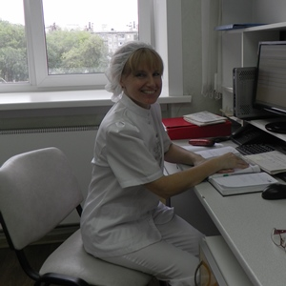
Деменкова Лариса Анатольевнаврач-стоматолог-терапевт, высшей категории, А №4115433 от 07.06.2014
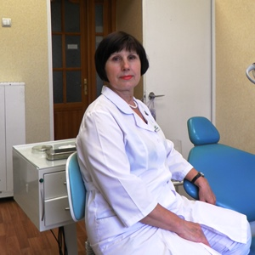
Русанова Антонина Николаевнаврач-стоматолог-терапевт, высшей категории, 0154180530961 от 20.02.2016
Стрюкова Лариса Юрьевнаврач-стоматолог-терапевт, высшей категории, А №0154080006954 от 09.06.2018 г.
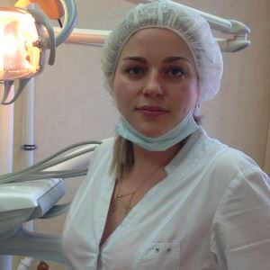
Самойлова Варвара Юрьевнаврач-стоматолог-терапевт, высшей категории, №0154080005276 от 03.03.2018 г.
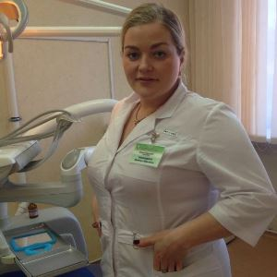
Чекардина Любовь Юрьевнаврач-стоматолог-терапевт, первой категории, №0154180640615 от 10.06.2017
Сенькина Евгения Михайловнаврач-стоматолог, №332400091835 от 09.07.2018

